REQUERIMENTO Nº ___/2025
AUTORIA DA VEREADORA: FRANCINEIDE BARBOSA DE SOUZA – FRANÇA– PT

EMENTA: REQUER REPOSIÇÃO DO CALÇAMENTO NA RUA DEMOSTENES E. DOS SANTOS NO BAIRRO DO JARDIM SÃO SEVERINO.

Exmo. Sr. Presidente,

Requeiro, na forma do disposto no art. 116, combinado com o art. 119, inciso IV, do Regimento Interno, depois de ouvido o Plenário, que seja direcionado expediente ao Ilmo. Sr Jefferson Luis Dantas Silva que está como Secretário Municipal de infraestrutura, para que seja realizada, com caráter de urgência, a reposição do calçamento na Rua Demostenes E. dos Santos no bairro do Jardim São Severino que se encontra em situação crítica.

Justificativa

A Rua Demostenes E. dos Santos vem sofrendo, há tempos, com a deterioração do calçamento. A situação se agravou após o período de chuvas, resultando em crateras que colocam em risco motoristas, motociclistas, pedestres e os próprios moradores da localidade. Além dos danos materiais, o cenário atual dificulta a mobilidade e compromete a qualidade de vida da comunidade. A reposição do calçamento é medida necessária e urgente para restabelecer a segurança viária, evitar acidentes e garantir dignidade aos moradores que utilizam diariamente a via.

Sem mais para o momento reitero votos de cordialidade e respeito.

Sala das Sessões, 22 de setembro de 2025.

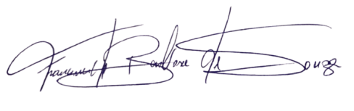
Francineide Barbosa de Souza
Vereadora - PT

